7.1 ภาพรวมการไหลของข้อมูล (Overview Flow)
Manufacturing
วัตถุประสงค์
- เพื่อให้ผู้ใช้งานเห็นลำดับการทำงานตั้งแต่ BoM, Manufacturing Order, ตัดวัตถุดิบ และรับสินค้าสำเร็จรูป
- เพื่อให้เชื่อมหน้าจอการผลิตกับผลทางบัญชีได้
ภาพรวมการทำงาน
- ตัวอย่างจริงใช้ใบสั่งผลิต GMP/MOPH/00030 ของสินค้า [FG-MTK-IL-01001] Classification No.: 90.18 Dragon Inhaler Mark II with keyholder
(Nasal Inhaler 24 Units in display+shrink)
- ลำดับงานจริงคือ BoM กำหนดส่วนประกอบ จากนั้น MO จะตัดวัตถุดิบจากคลังลอยเข้า Production และรับสินค้าสำเร็จรูปกลับเข้าคลัง
แนวทางการใช้งาน
หัวข้อนี้ใช้เพื่ออธิบายเส้นทางข้อมูลของงานผลิตทั้งสาย ตั้งแต่ BoM ไปจนถึงผลทางบัญชีหลังผลิตเสร็จ ผู้ใช้งานควรอ่านภาพรวมนี้ก่อนลงรายละเอียดในบทถัดไป.
แนวทางที่เหมาะสมคือเปิด BoM และ MO ของตัวอย่างเดียวกัน แล้วค่อยตามไปดู Valuation หรือ Journal เพื่อให้เห็นต้นทุนไหลจากวัตถุดิบไปยังสินค้าสำเร็จรูปอย่างต่อเนื่อง.
เมนูที่ใช้
- Manufacturing > Operations > Manufacturing Orders
- Manufacturing > Products > Bills of Materials
3. ขั้นตอนการใช้งาน
1. เริ่มจากหน้า Dashboard แล้วคลิกเข้าโมดูล Manufacturing
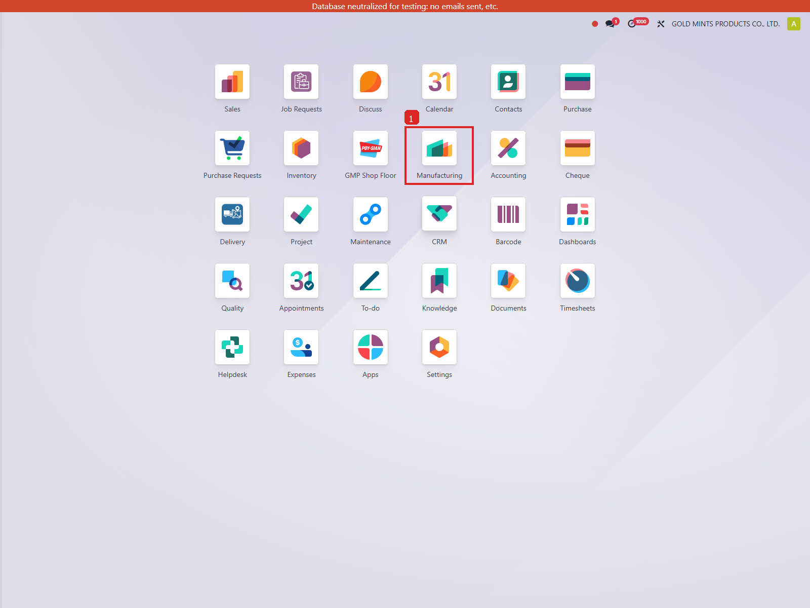
ภาพประกอบขั้นตอนที่ 1
2. เมื่อเข้ามาในโมดูล Manufacturing แล้ว ให้ใช้เมนู Manufacturing > Operations > Manufacturing Orders และ Manufacturing > Products > Bills of Materials ตามลำดับของงาน
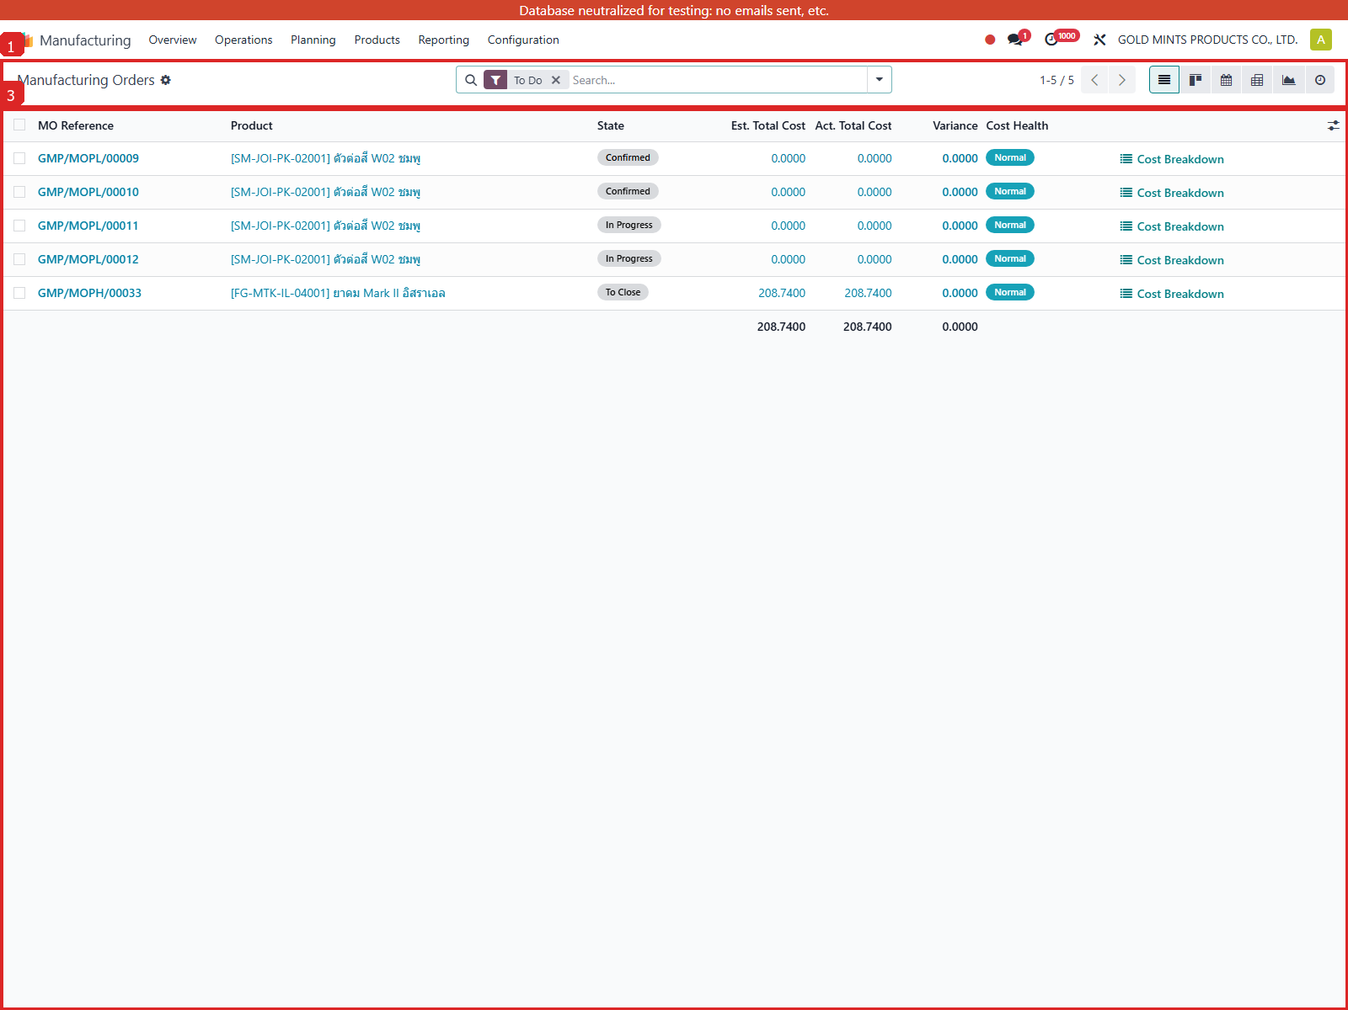
ภาพประกอบขั้นตอนที่ 2
3. เปิด Bills of Materials ของสินค้าที่ต้องการผลิตเพื่อดูส่วนประกอบ
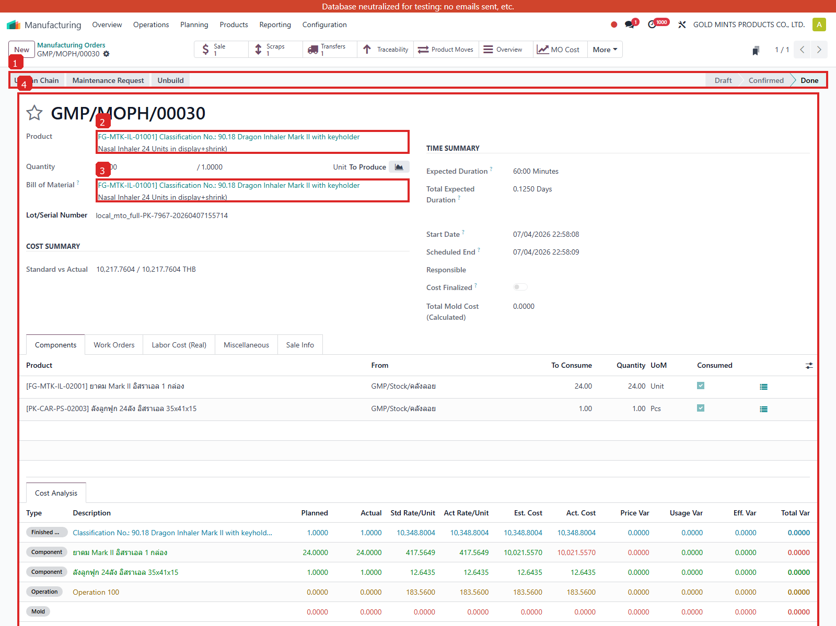
ภาพประกอบขั้นตอนที่ 3
4. เปิด Manufacturing Order GMP/MOPH/00030 เพื่อดูสินค้า วันที่เริ่ม และวันที่เสร็จ
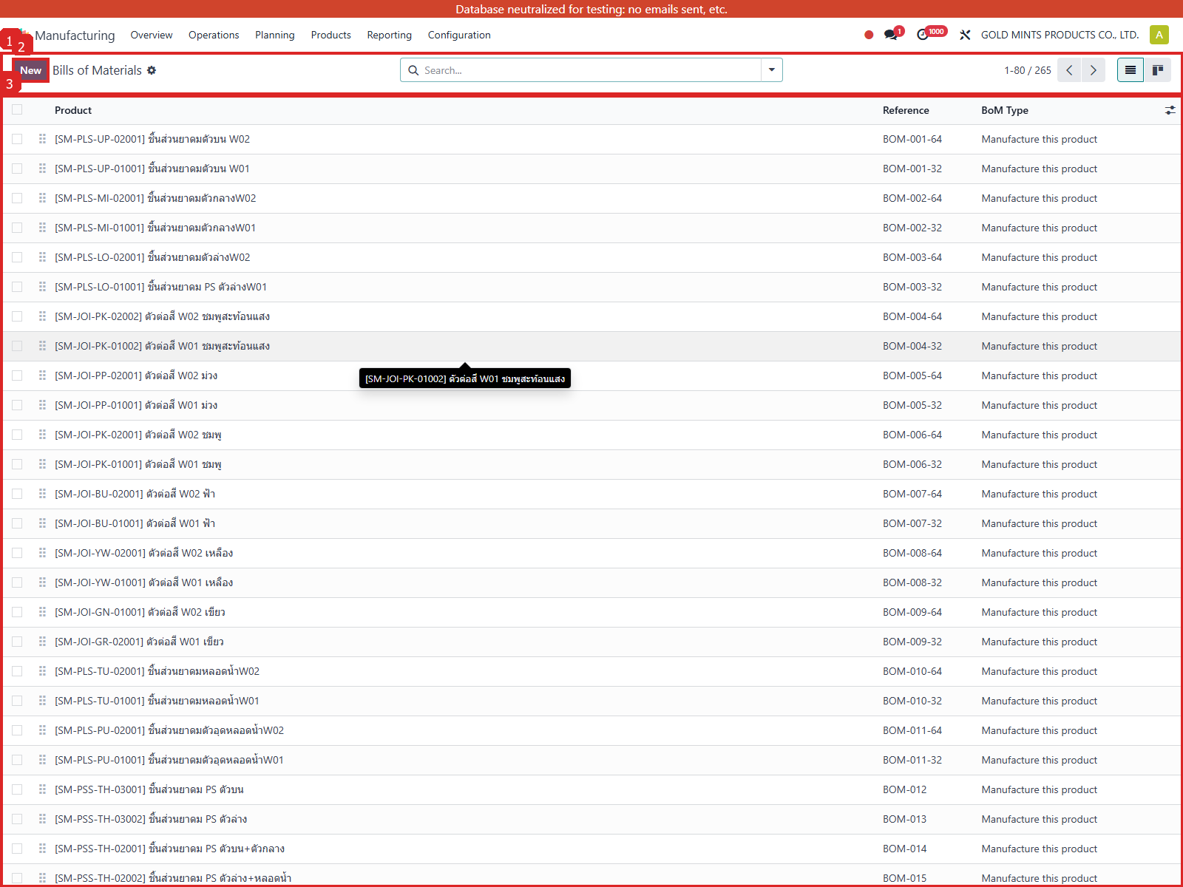
ภาพประกอบขั้นตอนที่ 4
5. หลังงานเสร็จ ให้เปิด Journal Entry ของการตัดวัตถุดิบและรับสินค้าสำเร็จรูปเพื่อตรวจผลทางบัญชี
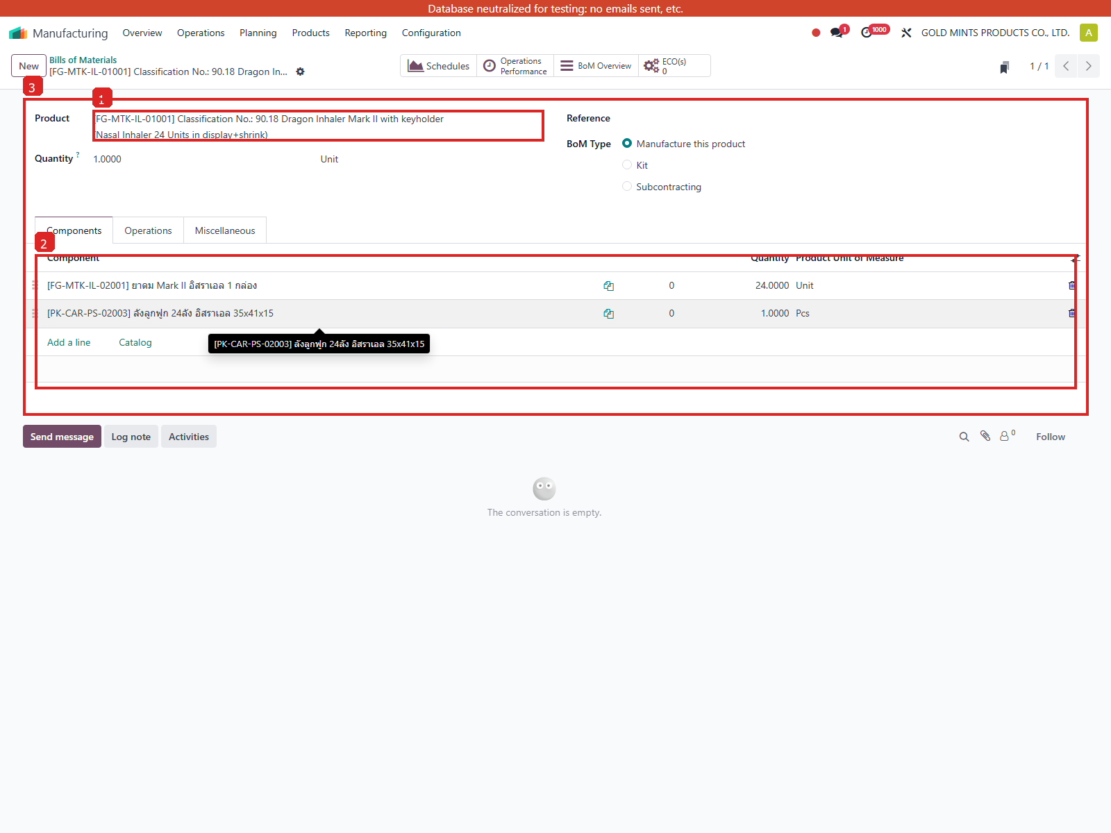
ภาพประกอบขั้นตอนที่ 5
หัวข้อ | ใช้ทำอะไร | ตัวอย่างจากระบบ
Manufacturing Order | เอกสารหลักสำหรับสั่งผลิตและติดตามสถานะงาน | GMP/MOPH/00030
Product | สินค้าสำเร็จรูปที่กำลังผลิต | [FG-MTK-IL-01001] Classification No.: 90.18 Dragon Inhaler Mark II with keyholder  (Nasal Inhaler 24 Units in display+shrink)
BoM | โครงสร้างส่วนประกอบที่ระบบใช้เบิกวัตถุดิบ | [FG-MTK-IL-01001] Classification No.: 90.18 Dragon Inhaler Mark II with keyholder  (Nasal Inhaler 24 Units in display+shrink)
Picking Type | บอกสายการผลิตหรือประเภทใบงาน | GOLD MINTS PRODUCTS CO., LTD.: Manufacturing Pharma
สถานการณ์ | ควรทำอย่างไร | ผลที่ควรได้
ติดตามใบสั่งผลิตจริง | เปิด MO แล้วดู BoM และ Journal Entry ต่อเนื่องกัน | เข้าใจได้ว่าหน้าจอการผลิตเชื่อมกับบัญชีอย่างไร
หาต้นทุนของงานผลิต | ดูบรรทัดวัตถุดิบและบรรทัดรับสินค้าสำเร็จรูป | เห็นได้ว่าต้นทุนไหลผ่านบัญชีงานระหว่างทำอย่างไร
Field Name | Meaning
Product | ชื่อสินค้าที่ใช้ในงานผลิตหรือรายงาน
BoM | สูตรการผลิตที่ระบุส่วนประกอบของสินค้า
Components | วัตถุดิบหรือชิ้นส่วนที่ใช้ในงานนั้น
Quantity | จำนวนหน่วยของรายการนั้น
Scheduled Date | วันที่ระบบวางแผนให้เริ่มหรือทำรายการ
Status | สถานะปัจจุบันของเอกสารหรือรายการ
4. ตรวจสอบ Journal Entry

วิธีอ่าน Journal ในหัวข้อนี้
แนวทางการตรวจสอบ Journal
Journal ในหัวข้อภาพรวมควรอ่านเพื่อทำความเข้าใจทิศทางของต้นทุน ไม่ใช่เพื่อวิเคราะห์ยอดลึกทีละบรรทัดเหมือนหัวข้อ Journal Entries Steps.
หัวข้อนี้อธิบายภาพรวมของการไหลข้อมูล จึงใช้เพื่อดูว่ารายการใดจะไปสร้าง Journal ในขั้นไหน
จุดที่มักเกิด Journal คือการตัดวัตถุดิบเข้า WIP การรับผลผลิตเข้า FG และการบันทึกของเสียหรือปรับมูลค่า
Journal Entry ด้านล่างแสดงการตัดวัตถุดิบและการรับสินค้าสำเร็จรูปจากใบผลิตจริงเดียวกัน เพื่อให้ผู้ใช้เห็นเส้นทางต้นทุนอย่างง่าย
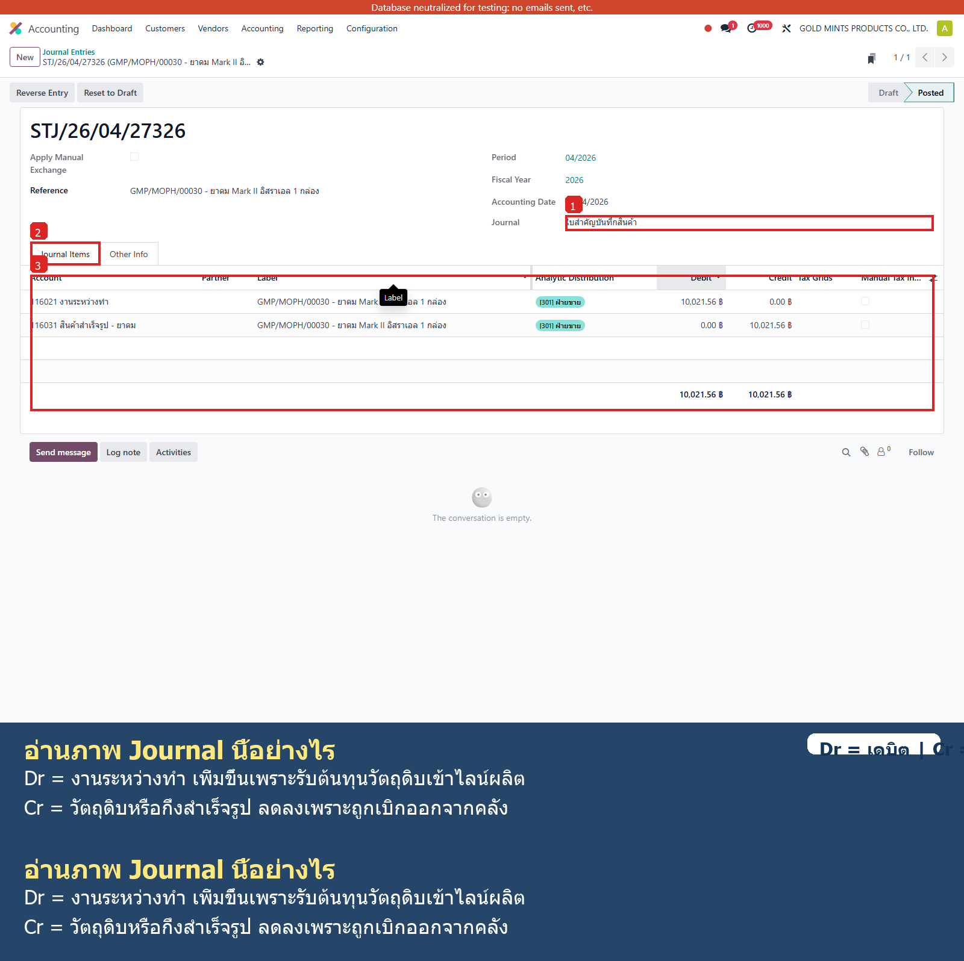
รูป 7.1.5 Journal Entry ตอนตัดวัตถุดิบเข้าสู่งานระหว่างทำ
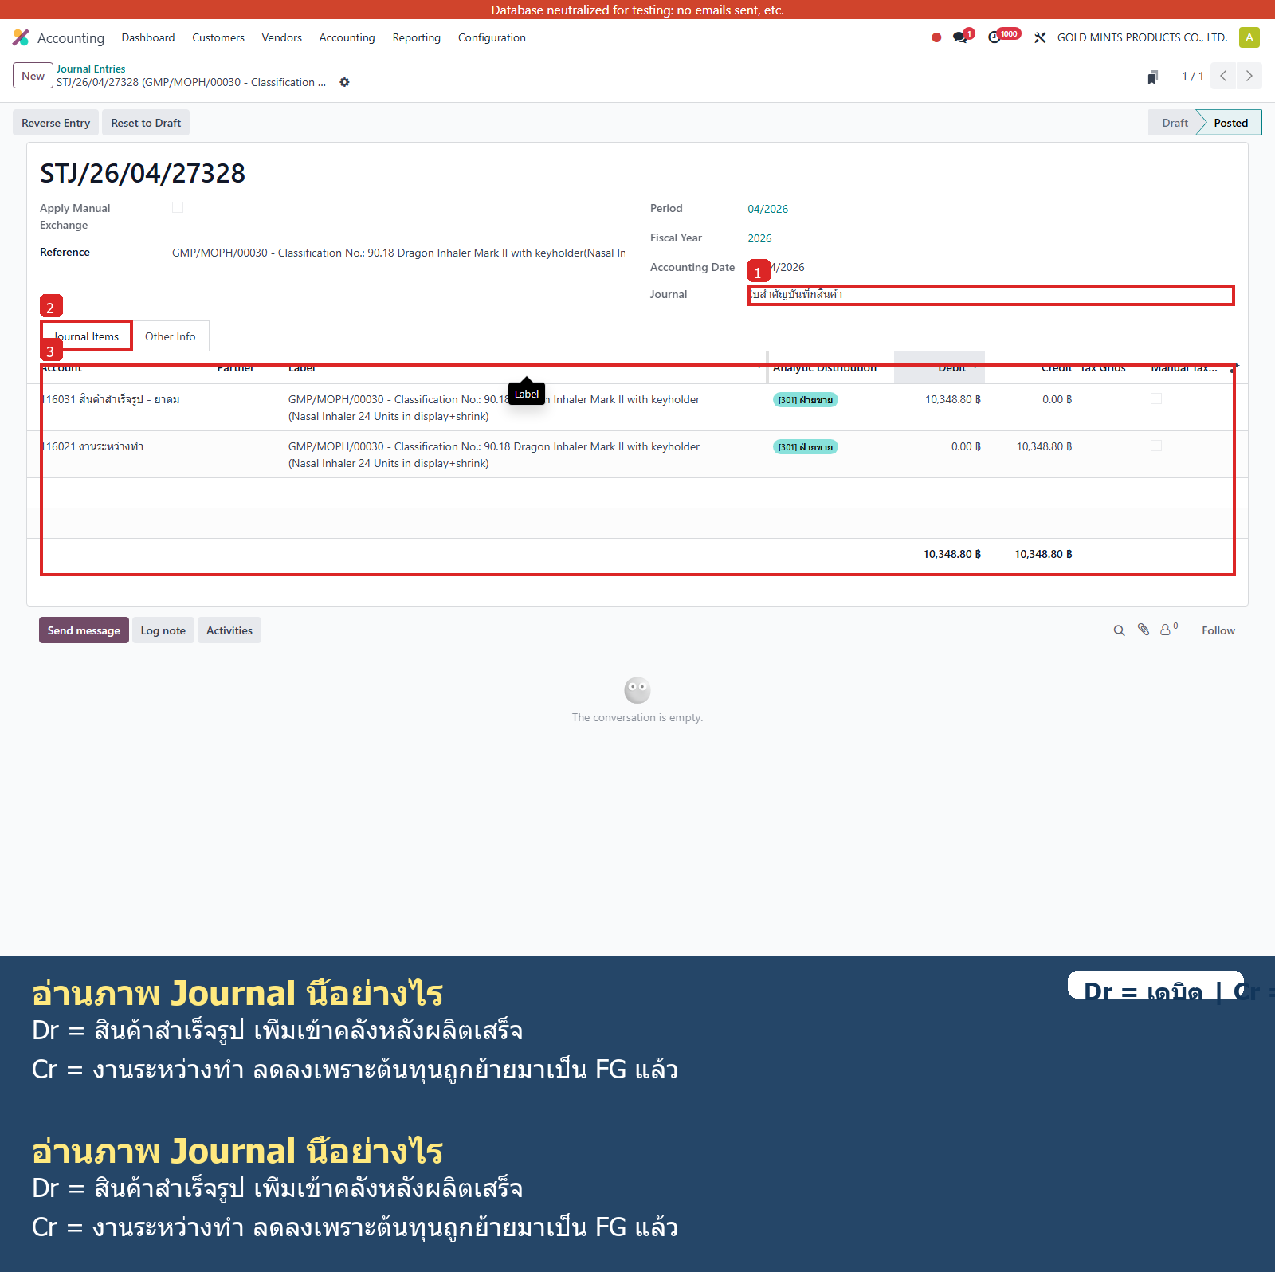
รูป 7.1.6 Journal Entry ตอนรับสินค้าสำเร็จรูปเข้าคลัง
ตัวอย่างตัดวัตถุดิบเข้าบัญชีงานระหว่างทำ
บัญชี | คำอธิบาย | เดบิต | เครดิต
116021 งานระหว่างทำ | GMP/MOPH/00030 - ยาดม Mark II อิสราเอล 1 กล่อง | 10,021.56 | 0.00
116031 สินค้าสำเร็จรูป - ยาดม | GMP/MOPH/00030 - ยาดม Mark II อิสราเอล 1 กล่อง | 0.00 | 10,021.56
บัญชีงานระหว่างทำถูกเดบิตเพื่อรับต้นทุนเข้าไว้ชั่วคราว และบัญชีสินค้าถูกเครดิตออกจากคลัง
ตัวอย่างรับสินค้าสำเร็จรูปเข้าคลัง
บัญชี | คำอธิบาย | เดบิต | เครดิต
116021 งานระหว่างทำ | GMP/MOPH/00030 - Classification No.: 90.18 Dragon Inhaler Mark II with keyholder  (Nasal Inhaler 24 Units in display+shrink) | 0.00 | 10,348.80
116031 สินค้าสำเร็จรูป - ยาดม | GMP/MOPH/00030 - Classification No.: 90.18 Dragon Inhaler Mark II with keyholder  (Nasal Inhaler 24 Units in display+shrink) | 10,348.80 | 0.00
เมื่อผลิตเสร็จ ระบบย้ายต้นทุนออกจากงานระหว่างทำไปยังบัญชีสินค้าสำเร็จรูป
ข้อควรระวัง
- ถ้า BoM ไม่ครบหรือปริมาณไม่ถูกต้อง ต้นทุนที่เกิดใน Journal Entry ก็จะผิดตามไปด้วย
- ควรเปิดดูทั้ง MO และ Journal Entry ทุกครั้งเมื่อมีคำถามเรื่องต้นทุนผลิต

